Сценарий выпускного праздника
«Кораблик детства или Пираты Карибского моря»

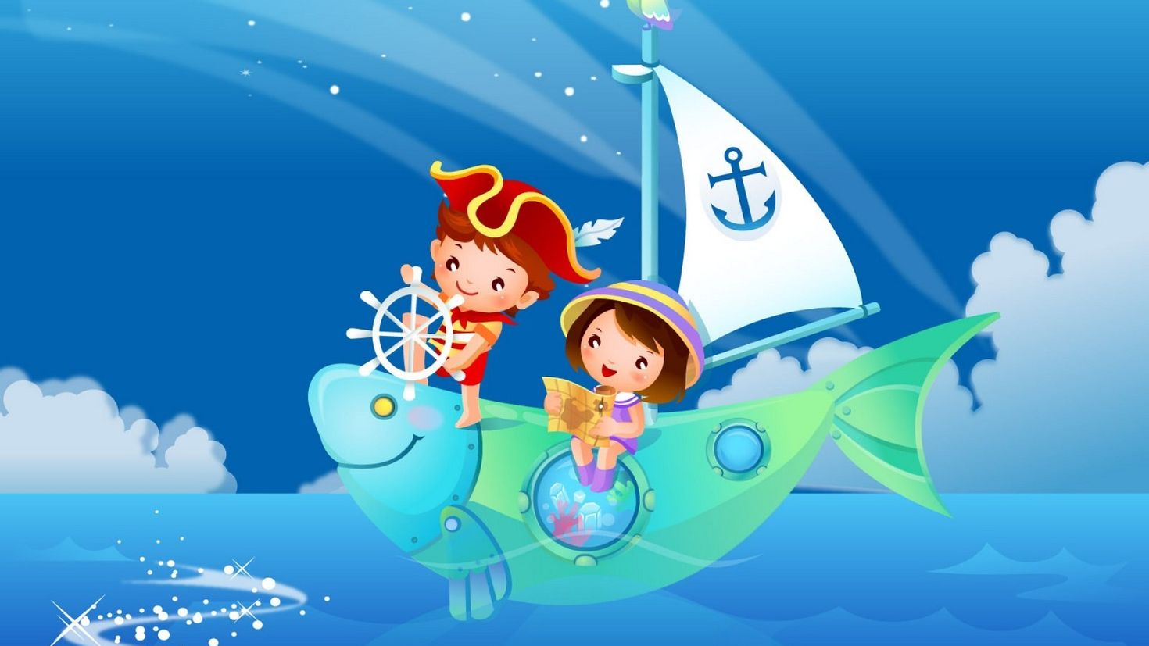

Нижний Новгород
2023 год

Цель: Формирование у детей положительного отношения к школе
Задачи:
- Расширять словарный запас: школа, урок;
- Закреплять знания детей о своей стране, городе Нижнем Новгороде, рек Ока и Волга, через песню «Наша Родина - Россия».
- Добиваться ясного и четкого произношения слов в исполнении песни «Наш сад уютом славится»;
- Продолжать развивать музыкальные способности - тембровый и мелодический слух, через песни «На дворе весна» и «Наша Родина - Россия»;
- Формировать у детей чувство музыкального ритма, добиваясь, главным образом, равномерности и плавности движений в танце «Чайки над волной» (девочки);
- Учить детей выполнять танцевальные движения в парах в танце «Детства мир».
- Создать эмоционально - положительную атмосферу сотрудничества детского сада и семьи, совместное переживание радости и грусти расставания, ощущение общего праздника;
-Сформировать чувство патриотизма, любви к родному краю, через песню «Наша родина - Россия».

Предварительная работа:
- Просмотр иллюстраций и беседа на тему «Школа»;
- Просмотр презентации «Мой город Нижний Новгород», беседа по данной теме;
- Подготовка атрибутов к празднику.

Действующие лица:
Ведущий – Любовь Владимировна
Джек Воробей – Анна Михайловна
Пират 1: Анастасия Александровна
Пират 2: Ольга Владимировна
Царица птиц : Алиса (ребенок подготовительной группы)

Атрибуты: Ленты на палках по 2 шт. на каждую девочку; сундук внутри маленькие гелиевые шары и дипломы для детей; бинокль; 3 смартфона (большие) и сердечки на липучках (лайк) для танца;

Репертуар:
- Песня «Наша Родина - Россия» музыка М.В. Сидоровой;
- Песня «Наш любимый детский сад» музыка и слова Якушиной;
- Песня «До свиданья детский сад»;
- Танец - выход «Детства мир»;
- Танец «Чайка над волной» (девочки);
- Танец «Я тебе поставлю Лайк»;
- Сценка «Кем быть».

Ход праздника
Звучит музыка в зал заходят ведущие
Ведущий:
Мы жили здесь семьёй одной
В уютном доме, светлом, чистом…
Сегодня праздник выпускной –
Как подросли ребята быстро!
Мы помним каждый их успех,
Ведь окружали всех любовью.
Награда нам – ребячий смех,
Их дружба, радость и здоровье.
Пусть наши птенчики летят
Вперед по жизни стайкой тесной.
Их отпускает детский сад
В мир школьный, добрый, интересный!
Наш сад, наш дом уже готов
Встречаем все выпускников!
Под музыку выходят дети, выполняют движения
♫ ТАНЕЦ «Детства мир»
В конце танца дети встают полукругом
Ребенок 1:
Ну, вот и всё, настал тот час,
Которого мы ждали.
Мы собрались в последний раз
В уютном нашем зале.
Ребенок 2:
Здесь любили нас, жалели и лелеяли,
Отдавали нам и нежность и тепло.
Наши дни в любимом садике закончились,
Малышами снова стать нам, не дано.
Ребенок 3:
Нам школа открывает дверь,
Но ты, любимый сад, поверь,
Что не забудем никогда,
Свои дошкольные года!
Ведь нас зовет звонок веселый,
Вчерашних милых дошколят.
И говорим мы:
Все вместе: Здравствуй школа!
Дети присаживаются на свои места
Ведущий: Ребята, сегодня мы вас провожаем в первый класс, эта дорога очень длинная и интересная! Что бы вам легче было в этой удивительной стране знаний, мы с вашими родителями приготовили для вас подарки, которые лежат в сундуке знаний. Ключ лежит в шкатулке, попрошу вынести шкатулку!
Под торжественную музыку родители выносят красивую шкатулку. Ведущий открывает ее, но ключа в ней нет, а лежит флешка.
Ведущий: Ой, ребята, что же это такое! Ничего не пойму, где ключ-то? Простите, тут какое-то недоразумение вышло… Что за флешка, предлагаю посмотреть, что на этой флешке?!
ВИДЕОЗАПИСЬ
(Пират1: Ну привет! В путешествие важное собрались, да?! Ха-ха!
Пират 2: Знания получать….А как же мы? Не видать вам ключа, как собственных ушей!
Пират 1: Да-да, как собственных ушей!))
Ведущий: Вот делааа… И как же нам теперь быть? Кто сможет нам помочь? Без капитана нам никак нельзя…
Под музыку появляется Джек Воробей, выполняя движения с саблей
Джек: Морской ветер принес мне с утренним бризом, что где-то здесь стряслась беда! И я, бросив все свои важные дела приплыл сюда на своей красавице «Черной жемчужине».
Ведущий: Здравствуй, Джек Воробей! У нас стряслась беда, пираты похитили ключ от сундука с подарками для первоклассников… И сказал, что спрячет его так, что мы никогда его не найдем…
Джек: Ох уж этот злодеи! Не переживайте, друзья, я вам помогу! Еще не спрятали такой клад, который бы не нашел Джек Воробей! Готовы ли вы друзья, отправится в увлекательное путешествие по островам, сквозь штормы и ненастья? Как бывалый пират скажу вам, что без карты нам не обойтись!
Щелкает пальцами и на экране появляется карта
Джек: Поднять паруса! Отправляемся к первой точке на карте!
♫ МУЗЫКАЛЬНО - РИТМИЧЕСКАЯ ИГРА «Рыбы в море»
После игры дети присаживаются на свои места
На экране «Остров – Райских птиц»
Джек: Ох и красотища какая! Остров Райских птиц!
Звучит музыка «Пение птиц», девочки готовятся к танцу
♫ ТАНЕЦ «Чайка над волной»
После танца девочки присаживаются на свои места, остается одна девочка (царица птиц)
Царица птиц (Ребенок подготовительной группы): Здравствуйте, милые странники! Что привело вас на наш остров?
Джек: О чудесная царица птиц, мы приплыли сюда в поисках ключа от сундука сокровищ первоклассников! Дэйви Джонс спрятал его где-то на просторах Карибского моря! Не заплывал ли сюда этот злодей?
Царица птиц (Ребенок подготовительной группы): Дорогой воробушек, сюда не заплывало судно Джонса, простите, что не смогла вам помочь!
Джек: Это вы, ваше высочество, простите за беспокойство! А нам, юные матросы, пора в путь! Посмотрим на нашу карту! (обращает внимание на экран) Поднять паруса!
Звучит шум моря, Джек берет бинокль, смотрит в него
Джек: Вижу остров!
Там друзья, цветы растут!
Птицы песенки поют!
На деревьях почки, на кустах листочки.
Солнце землю согревает….
Угадали, когда это бывает?
Ответы детей – весной
Остров «Весенний, друзья»!
Ведущий: Дорогие друзья, предлагаю поприветствовать жителей острова, нашим весенним хороводом!
ХОРОВОД «Зорюшка»
После хоровода дети присаживаются на свои места
Ведущий: Весь остров обошли, но ключа мы не нашли!
Джек: Тогда время зря терять не будем! Отправляемся дальше
Звучит шум моря, Джек берет бинокль, смотрит в него
Джек: Необъятна даль морская…
Остров в море замечаю.
Нам с берега машут друзья-коротышки…
Ой! Да это же остров «Малыши»!
Джек обращает внимание на экран
ВИДЕОРОЛИК «Малыши»
Фотографии детей в младшем возрасте
Ведущий: Узнали кто это?
Когда вы маленькими были
На этом острове вы жили.
Здесь игра, веселье, сказка,
Танец, песня, даже пляска.
Дружно здесь друзья живут.
Как этот остров все зовут?
Дети хором: Детский сад
Ведущий: Предлагаю спеть про наш детский сад нашу песенку!
♫ ПЕСНЯ «Наш любимый детский сад»
После песни дети присаживаются на свои места
Джек: Какой чудесный ваш – детский сад! Ну а нам пора отправляться в путь! (обращает внимание на карту)
Джек берет бинокль, смотрит в него
Джек: В море корабли плывут, детки все растут, растут.
Выросли большие – вот какие!
Стали вслух они мечтать,
Кем хотели б в жизни стать.
СЦЕНКА «Кем стать?» (НА ЭКРАНЕ)
Ведущий: Дорогие дети, мы вам от всего сердца желаем покорить весь мир!
Джек: А мы будем любоваться на вас, гордится вами и ставить лайки!
Ведущий: Какие лайки Джек? Где мы будем смотреть на ребят? Ничего не поняла….
Джек:
Как узнать про все на свете?
Ну конечно, в ИНТЕРНЕТЕ!
Там музеи, книги, игры,
Музыка, живые тигры!
Можно все, друзья, найти
В этой сказочной сети!
♫ ТАНЕЦ «Я тебе поставлю лайк»
После танца дети присаживаются на свои места
Джек: Здорово! Предлагаю сделать селфи и отправится дальше в путешествие! Джек делает фотографию, затем обращает внимание на экран Остался один остров, думаю ключ где – то рядом!
Звучит музыка, Джек берет бинокль, смотрит в него
Джек: Я вижу на горизонте черный флаг! Это пиратская шхуна!
Под музыку входят пираты.
Пират 1 : Эй, на корабле! Кто такие? Куда путь держите?
Ведущий: Ну во – первых нужно поздороваться! Добрый день!
Пират 2: Ха, вежливые какие! Здрасте, здрасте!
Ведущий (обращается к детям шепотом): Мне кажется, это и есть те самые пираты, которые ключ забрали? Предлагаю притворится, что мы не догадались об этом?! (подмигивает детям) Ну что расскажем, ребята, что мы тут делаем?
Ответы детей
Ведущий (обобщает): Мы плывем из города Нижнего Новгорода с капитаном Джеком Воробьем! Ищем ключ от сундука.
Пират 1: Что за город такой Нижний Новгород? Никогда что-то не слышал о таком!
Ведущий: Мы сейчас расскажем о нем вам песенкой!
♫ ПЕСНЯ «Наша Родина – Россия»
После песни дети присаживаются на свои места
Пират 2: Ну допустим вы и правда из Нижнего Новгорода! А ключ то вам зачем?
Ведущий: Ключ нам нужен для успешной учебы в школе! Наши ребята будущие первоклассники!
Пират 1: В школу собрались? Это что такое?
Ведущий: Ребята сейчас вам расскажут, что такое школа!
СТИХОТВОРЕНИЯ О ШКОЛЕ
Ребенок 1:
Что такое школа?
Как тебе ответить?
Это то, куда спешат,
По утрам все дети.
Ребенок 2:
Что такое школа?
Как тебе ответить?
Это место, где узнаешь,
Обо всем на свете.
Ребенок 3:
О таблице умноженья,
О глаголах и спряженьях,
Про планеты и моря,
И — что круглая Земля.
Ребенок 4:
Что такое школа?
Как тебе ответить?
Перемены и звонки,
Булочки в буфете...
Ребенок 5:
И отметки в дневнике,
И заданье на доске.
Всё узнаешь, всё поймешь,
Группа хором: Если в школу ты придёшь.
Пират 2: А кроме ключа еще что-то нужно, чтобы в школу попасть?
Ведущий: А мы сейчас в игру интересную поиграем и узнаете!
ИГРА «Портфель» (дети отвечают хором «Да» или «Нет»)
Если в школу ты идешь,
То в портфель с собой берешь:
В клеточку тетрадку?
Новую рогатку?
Веник для уборки?
Дневник для пятерки?
Альбом и краски?
Карнавальные маски?
Азбуку в картинках?
Рваные ботинки?
Фломастеры и ручку?
Гвоздиков кучку?
Карандаши цветные?
Матрасы надувные?
Ластик и линейку?
В клетке канарейку?
Джек: Да что там портфель собирать! Главное – сокровища это Азбука! Нужно знать Алфавит!
Пират 1: И что, вы хотите сказать, что дети ваши алфавит знают?
Дети: Да
Ведущий: Покажем ребята, какие мы молодцы?!
ИГРА «Буквы»
На пол ставятся большие (объёмные) или на мольбертах – смартфонах (плоские) буквы, детям раздаются картинки предметов. Задание: приклеить картинку к той букве, с которой начинается слово изображенное на картинке.
Пират 1: Ничего не понимаем! Школа ваша никому не нужна!
Пират 2: Да что эти буквы, главное стрелять! Тра-та-та!
Ведущий: Как это – школа не нужна? Какие же вы педагогически запущенные! Пират 1: Ой, а мне нравится, как они нас называют! Смотри, как ласково – педагогическизапущенные! Давай их запустим, а?
Пират 2: А давай! Запустим и отпустим!
Пират 1(грустно): И ключ свой забирайте! А то считать надо, писать еще…скукотища Счастливого плаванья!
Ведущий: А может быть и вы с нами?
Пираты вместе (воодушевленно): А можно?
Ведущий: Конечно можно!
Пират 1: Тогда мы это, побежали портфели собирать!
Пират 2: Ага, и тетрадки покупать! Увидимся в школе!
Пираты уходят
Ведущий: Спасибо тебе, капитан Джек Воробей! Ты очень нам помог, давайте ребята дружно скажем «Спасибо!». Ну, что, так как ключ на месте, пришло время прощаться с нашим детским садом и открывать сундук!

♫ ПЕСНЯ «За все спасибо говорим»
(на мотив песни «Голубой вагон»)
После песни дети остаются на своих местах
Ведущий: Вот и подошел наш праздник к концу.
Присаживайтесь дорогие дети! Джек, хотелось, чтобы именно ты открыл наш волшебный сундук, для нас это честь!
Открывает сундук, от туда вылетают мелкие гелиевые шарики, внутри сундука дипломы для детей
Ведущий: А сейчас, дорогие дети, пришло время получить ваши памятные дипломы! Слово предоставляется заведующей детского сада Ольге Павловне!
Награждение детей!

